Importer des données.

Pour importer des données il vous faut télécharger le model présent sur l’application. Vous trouverez cette option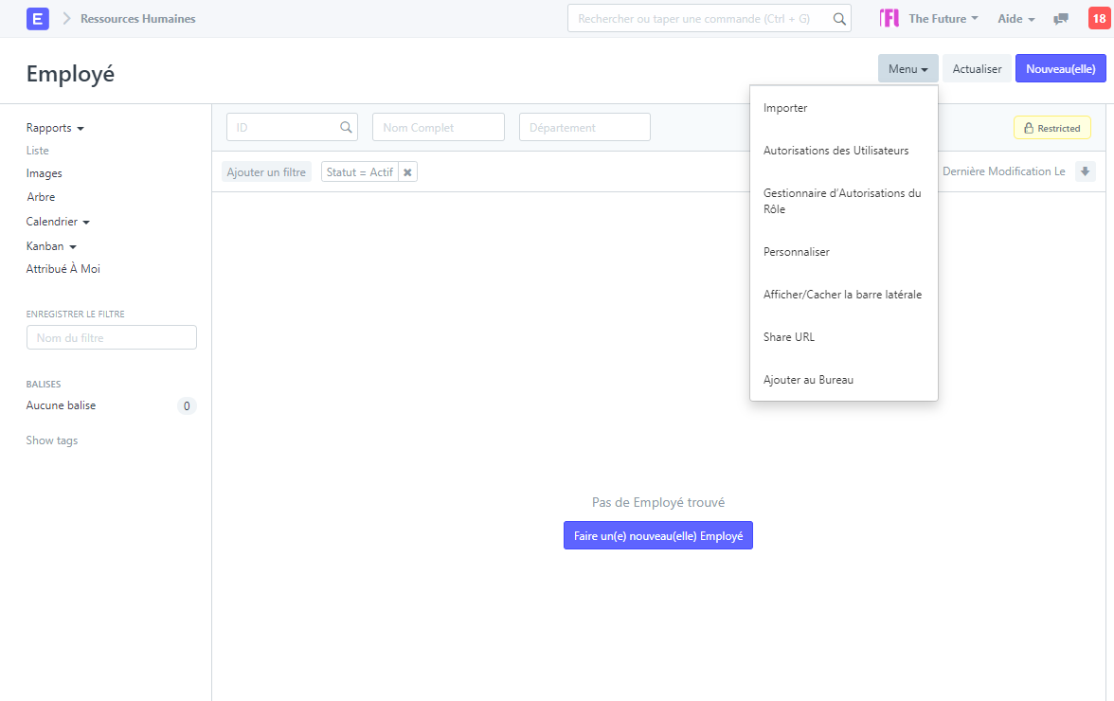

Puis faire un nouvel import de données. Il faut ensuite présiser dans Action ce que vous voulez faire (mettre a jour ou insérer de nouvelles données)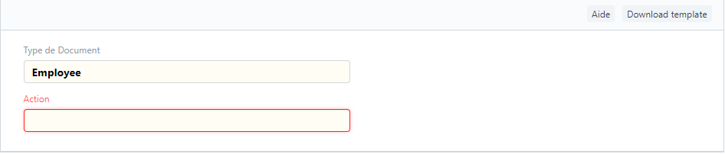

Par la suite vous devrez préciser quel type d’import vous voulez faire

-Mandatory Seulement les données obligées

-Mannualy Configuration 100% manuelle

-Tous

La marche à suivre est la même pour tout import de données sur STERP.